TABLA DE LA G

- *G00 Posicionamiento con movimiento rápido (Grupo 01) (X,Y,Z,A,B)(Setting 10, 56, 101).
- G01 Movimiento de interpolación lineal (Grupo 01) (X,Y,Z,A,B,F,,R,,C) .
- G02 Movimiento de Interpolación Circular CW (sentido de las agujas del reloj) (Grupo 01). (X,Y,Z,A,I,J,K,R,F).
- G03 Movimiento de Interpolación Circular CCW (sentido contrario a las agujas del reloj) (Grupo 01) (X,Y,Z,A,I,J,K,R,F,,C,,R).
- G04 Pausa (Grupo 00) (P) (P =segundos"." milisegundos) .
- G09 Parada Exacta.No es modal (Grupo 00).
- G10 Establecer correctores (Grupo 00).
- G12 Fresadora Circular CW (sentido de las agujas del reloj) / G13 Fresadora Circular CCW (sentido contrario a las agujas del reloj) (Grupo 00) (Z,I,K,Q,D,L,F).
- *G17 XY / G18 XZ / G19 YZ selección de plano (Grupo 02).
- G20 Seleccionar medidas en pulgadas (Grupo 06).
- *G21 Seleccionar medidas en lel sistema métrico (Grupo 06).
- G28 Retorno a la posición cero de la máquina a través del G29 Punto de referencia opcional (Grupo 00).
- G29 Movimiento desde el punto de referencia (Grupo 00).
- **G31 Avance hasta salto (Grupo 00).
- **G35 Medida del diámetro de herramienta automático (Grupo 00)
- **G36 Medida del centro del desplazamiento de trabajo automático (Grupo 00).
- **G37 Medida del corrector de herramientas automático (Grupo 00).
- *G40 Cancelar la compensación de la herramienta de corte (Grupo 07).
- G41 2D Compensación de la herramienta de corte izquierda (Grupo 07).
- G42 2D Comp. de la herramienta de corte Derecha (Grupo 07).
- G43 Compensación de longitud de la herramienta + (Añadir) / G44 Compensación de la longitud de la herramienta - (Sustraer) (Grupo 08).
- G47 Escribir un texto (Grupo 00).
- *G49 G43/G44/G143 Cancelar compensación de la longitud de la herramienta (Grupo 08).
- *G50 Cancelar escalado (Grupo 11).
- **G51 Escalado (Grupo 11).
- G52 Establecer sistema de coordenadas de trabajo (Grupo 00 o 12).
- G53 Selección de coordenadas de la máquina no modal (Grupo 00).
- *G54-59 Seleccionar sistema de coordenadas de trabajo (Grupo 12).
- G60 Posicionamiento unidireccional (Grupo 00).
- G61 Modo de parada exacta (Grupo 15).
- *G64 G61 Cancelar (Grupo 15).
- **G68 Rotación (Grupo 16).
- *G69 Cancelar rotación G68 (Grupo 16).
- G70 Círculo del agujero roscado (Grupo 00) (I, J, L).
- G71 Arco del agujero roscado (Grupo 00) I, J, K, L).
- G72 Agujeros roscados a lo largo de un ángulo (Grupo 00) (I, J, L).
- G73 Ciclo fijo de taladrado intermitente de alta velocidad (Grupo 09).
- G74 Ciclo fijo de roscado en inversa (Grupo 09).
- G76 Ciclo fijo de mandrinado fino (Grupo 09).
- G77 Ciclo fijo de mandrinado trasero (Grupo 09).
- *G80 Cancelar el ciclo fijo (Grupo 09).
- G81 Ciclo fijo de taladrado (Grupo 09) (G98/99, F, L, R, X, Y, Z).
- G82 Ciclo fijo de taladrado de puntos (Grupo 09) ) (G98/99, F, L, P, R, X, Y, Z).
- G83 Ciclo fijo de taladrado usando avances cortos (Grupo 09) (G98/99, F, I, J, K, L, P, Q, R, X, Y, Z).
- G84 Ciclo fijo roscado (Grupo 09).
- G85 Ciclo fijo de mandrinado (Grupo 09).
- G86 Ciclo fijo de parada y de mandrinado (Grupo 09).
- G87 Ciclo fijo de retroceso manual y de mandrinado hacia dentro (Grupo 09).
- G88 Ciclo fijo de mandrinado hacia dentro, pausa y retroceso manual (Grupo 09).
- G89 Ciclo fijo de mandrinado hacia dentro, pausa, mandrinado hacia fuera (Grupo 09).
- *G90 Comandos de posicionamiento absoluto (Grupo 03).
- G91 Comandos de posicionamiento incremental (Grupo 03).
- G92 Establecer valor de cambio de sistema de coordenadas de trabajo (Grupo 00).
- G93 Modo de avance de tiempo inverso (Grupo 05).
- *G94 Modo avance por minuto (Grupo 05).
- G95 Avance por revolución (Grupo 05).
- *G98 Retornar punto inicial de ciclo fijo (Grupo 10).
- G99 Retornar plano R de ciclo fijo (Grupo 10).
- G100 Cancelar imagen especular (Grupo 00).
- G101 Habilitar imagen especular (Grupo 00).
- G102 Salida programable al RS-232 (Grupo 00).
- G103 Almacenamiento temporal de bloque límite (Grupo 00).
- G107 Correlación cilíndrica (Grupo 00).
- G110-G129 Sistema de coordenadas #7-26 (Grupo 12).
- **G136 Medida del centro del corrector de trabajo automático (Grupo 00).
- G141 3D + Compensación de la herramienta de corte (Grupo 07).
- **G143 Compensación de la longitud de la herramienta de 5 ejes + (Grupo 08).
- G150 Fresado de propósito general (Grupo 00) (G98/99, D, F, I, J, K, P, Q, S, R, X, Y, Z).
- **G153 Ciclo fijo de taladrado intermitente de alta velocidad de 5 ejes (Grupo 09).
- G154 Seleccionar coordenadas de trabajo P1-P99 (Grupo 12).
- **G155 Ciclo fijo de roscado en inversa de 5 ejes (Grupo 09).
- **G161 Ciclo fijo de taladrado de 5 ejes (Grupo 09).
- **G162 Ciclo fijo de taladrado de puntos de 5 ejes (Grupo 09).
- **G163 Ciclo fijo de taladrado usando avances cortos de 5 ejes (Grupo 09).
- **G164 Ciclo fijo de roscado de 5 Ejes (Grupo 09).
- **G165 Ciclo fijo de mandrinado de 5 ejes (Grupo 09).
- **G166 Ciclo fijo de mandrinado y parada de 5 ejes (Grupo 09).
- **G169 Ciclo fijo de mandrinado y pausa de 5 ejes (Grupo 09)
- G174 Rosca rígida no vertical CCW (sentido contrario agujas del reloj) (Grupo 00).
- G184 Rosca rígida no vertical CW (sentido de las agujas del reloj) (Grupo 00).
- G187 Ajuste el nivel de pulido (grupo 00).
- G188 Obtener programa desde PST (Grupo 00).

- G65, la llamada de subrutina macro, se describe en el capítulo Macros.

Las que tienen un * , son las que coge por defecto la máquina nada más arrancar. Y son:
G00 Posicionamiento rápido.
G17 X,Y Plano de trabajo nada más arrancar la máquina.
G21 Medidas en mm. (Setting 9 )
G40 Cancelación de la compensación de la herramienta.
G49 Cancelar compensación de la longitud de la herramienta.
G50 Cancelación de escalado.
G54 Traslado de origen.
G80 Cancelación de ciclos fijos.
G90 Programación de cotas absolutas.
G94 Avance en milímetros por minuto.
G98 Retorno al punto inicial de los ciclos fijos.

Las que tienen un ** , son G opcionales según máquinas.
Los del grupo 01: El primer grupo (Grupo 01) controlar la manera en que se mueve la máquina. Estos movimientos pueden ser programado en absoluto o incremental. Los códigos son G00, G01, G02, G03.

G00. Posicionamiento con Movimiento Rápido
X Coordenada en el eje X.
Y Coordenada en el eje Y.
Z Coordenada en el eje Z.
Este código se usa para mover los carros al avance máxima. Se utiliza para posicionar rápidamente la máquina en un punto dado, para luego mecanizar. Es modal.
Generalmente los movimientos rápidos son en línea recta. Cada eje definido se mueve a la misma velocidad, pero no todos los ejes terminarán necesariamente al mismo tiempo. La máquina esperará a que todos los movimientos terminen antes de ejecutar el siguiente comando.
G01. Movimiento de Interpolación Lineal
F Avance en de la herramienta y pude ser en mm/min (G94) o mm/rev (G95).
X Coordenada en el eje X
Y Coordenada en el eje Y.
Z Coordenada en el eje Z.
,R Radio del círculo de redondeado de la esquina.
,C Distancia desde el centro de intersección donde comienza el achaflanado.
Este código G01 mueve los ejes a la velocidad y el avance programada. Es usada principalmente para realizar el mecanizado. Un avance en G01, puede ser un movimiento de un solo eje o de varios, de forma coordinada. La velocidad del movimiento está controlada por el valor del avance F, este valor puede estar en milímetros por minuto, pulgadas por minuto o en tiempo para completar el movimiento (G93). El valor del avance F puede estar en la línea de comandos actual o en una línea previa (el control siempre utilizará el valor más reciente).
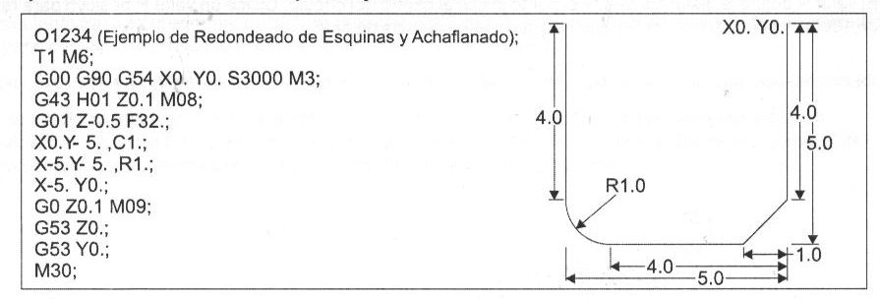
G01 es un comando modal.

G02. Movimiento de Interpolación Circular CW (sentido horario)
G03. Movimiento de Interpolación Circular CCW (sentido antihorario)
F Avance en de la herramienta y pude ser en mm/min (G94) o mm/rev (G95).
I Distancia en incremental que hay desde el punto de inicio del punto al centro de arco, medida en el eje "X". Con signo.
J Distancia en incremental que hay desde el punto de inicio del punto al centro de arco, medida en el eje "Y". Con signo.
K Distancia en incremental que hay desde el punto de inicio del punto al centro de arco, medida en el eje "Z". Con signo.
R Radio opcional del círculo. Con signo.
X Coordenada del punto final en el eje X.
Y Coordenada del punto final en el eje Y.
Z Coordenada del punto final en el eje Z.
,R Radio del círculo de redondeado de la esquina.
,C Distancia desde el centro de intersección donde comienza el achaflanado.
Estos dos códigos G02 o G03 se emplean para especificar un movimiento circular. Son necesarios dos ejes para completar el movimiento circular y el plano correcto, G17 – G19. Hay dos formas de especificar el centro del arco circular que su rotación alrededor. El primero utiliza I, J o K para indicar la distancia desde el punto de partida para el centro del arco. El segundo utiliza R para especificar el radio del arco. Estas dos formas se seguirá se describe a continuación:
Utilizando las direcciones I, J, K
Las direcciones I, J y K se usan para localizar el centro del arco en relación al punto de inicio. Sólo se permiten I, J o K específicos al plano seleccionado:
G17 – IJ; G18 – IK; G19 – JK;
Los comandos X, Y y Z especifican el punto final del arco. Si no se especifica la situación de X, Y o Z para el plano seleccionado, el punto final del arco será el mismo que el punto inicial para ese eje.
Para mecanizar una circunferencia completa, deben utilizarse las direcciones I, J, K; si se define la trayectoria con R no funcionará.
Utilizando las direcciones R
El valor R define la distancia desde el punto inicial al centro del círculo. Utilice un valor positivo para radios de 180º o menores y un valor R negativo para radios de más de 180º.

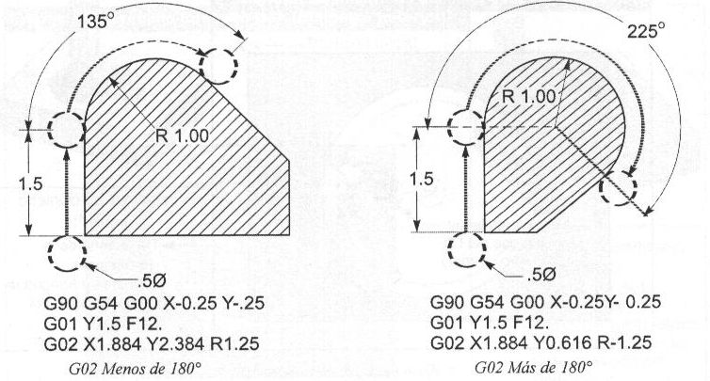
Ejemplo de redondeado de esquinas y achaflanado:
G00 X1. Y1.
G01 X5. F10. ,C0.75
Y2.5 ,R0.4
G03 X8. Y5. R3. ,R0.8
G01 X5. ,C0.8
Y7. ,R1.
X1. ,R1.
Y1.
G00 X0 Y0
M30

G04. Pausa
P Periodo o tiempo de pausa en segundos o en milisegundos
G04 se usa para originar un retraso o pausa en el programa. El bloque con el código G04 pausará durante el tiempo especificado por el código P. Por ejemplo G04 P10.0. Esto retrasará el programa 10 segundos.
Tenga en cuenta que el uso del punto decimal G04 P10. es una pausa de 10 segundos; G04 P10 es una pausa de 10 microsegundos.
Valor mínimo - P.001 de un segundo
Valor máximo - P1000.0 segundos
G12. Cajera Circular CW (sentido horario)
G13. Cajera Circular CCW (sentido antihorario)
Estos des códigos se emplean para especificar unas formas de fresado de cajeras circulares. Son diferentes solo en que se utiliza dirección de rotación. Ambos códigos G utilizan por defecto el plano circular XY (G17) e implican el uso de G42 (compensación de herramienta) para G12 y G41 para G13. Estos códigos G no son modales (G12 y G13).

D* Selección del radio o diámetro de la herramienta (para la compensación del radio de la herramienta G41 ó G42 y no es necesario ponerlo)
I Radio del primer círculo. El valor I debe ser mayor que el radio de la Herramienta, Pero menos que el valor K. Siempre hay que ponerlo aunque no haya taladro previo, en este caso se pondrá el radio de la fresa)
K Radio del círculo acabado (si se especifica)
L Contador de vueltas para ciclos repetidos de cortes más profundos
Q Incremento del Radio, o sobre paso (debe ser utilizado con K)
F Velocidad de avance en milímetros / pulgadas por minuto
Z Profundidad de corte o incremento.

* Para obtener el diámetro del círculo programado, el control utiliza el código D seleccionado de tamaño de herramienta.

Termina donde se queda en la última pasada.

Si se desea programar la línea central de la herramienta seleccione D0.

NOTA: Si no se desea compensación de herramienta, debe especificarse un D00. Si no se especifica D en el bloque G12/G13, el último valor de D programado será utilizado, incluso si fue cancelado previamente con un G40.

La herramienta debe estar posicionada en el centro del círculo utilizando X e Y. Para quitar el material de dentro del círculo, utilice los valores I y Q menos el diámetro de la herramienta y un valor K igual al radio del círculo. Para cortar solo un radio del círculo, utilice un valor I establecido al radio y no el valor K o Q.

O00098 (EJEMPLO G12 Y G13)
(Desplazamiento D01 establecido a aprox. El tamaño de la herramienta)
(La herramienta debe ser más que Q en diámetro)
T1 M06
G54 G00 G90 X0. Y0. | (Mueva hasta centro G54)
G43 Z0.1 H01
S2000 M03
G12 I1.5 F10. Z-1.2 D01 | (Acabar bolsa en sentido de las agujas del reloj)
G00 Z0.1
G55 X0. Y0. | (Mueva hasta centro G55)
G12 I0.3 K1.5 Q0.3 F10. Z-1.2 D01 | (Desbaste y Acabado en sentido horario)
G00 Z0.1
G56 X0. Y0. | (Mueva hasta centro de G56)
G13 I1.5 F10. Z-1.2 D01 | (Acabar bolsa en sentido antihorario)
G00 Z0.1
G57 X0. Y0. | (Mueva hasta centro de G57)
G13 I0.3 K1.5 Q0.3 F10. Z-1.2 D01 | (Desbaste y Acabado en sentido antihorario)
G00 Z0.1
G28 | Retorno a la posición cero de la máquina
M30
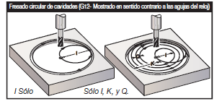
Estos códigos G asumen el uso de compensación del cortador, por tanto no se requiere un G41 ó G42 en la línea de programa. Sin embargo se requiere un número de desplazamiento D, para el radio o diámetro de la cuchilla (D… dirección a la casilla de la tabla de herramientas donde figura el valor del diámetro de ésta).

Los siguientes ejemplos de programación muestran el formato G12 y G13, al igual que las formas diferentes en que pueden escribirse estos tres programas.

Paso simple: Use sólo I
Aplicaciones: Contra barrenado de un paso; desbastado y acabado de orificios más pequeños, etc.

Paso Múltiple: Use I, K y Q.

Aplicaciones: Contra barrenado de paso múltiple; desbastado y acabado de orificios mayores con solapamiento de la cuchilla.

Paso Múltiple Profundidad en Z: Usando sólo I o I, K y Q (tb puede utilizarse G91 y L).
Aplicaciones: Desbastado y Acabado profundo.

Si el programa es el siguiente:
%
o00000;
G17 G40 G80 G90;
T1 M6;
S1000 M3 ;
G0 G90 G54 X0. Y0. ;
G43 Z25. H1 ;
G12 D01 I35 F100. Z-5.;
G0 Z25.;
G40 M30
%

Este programa nos hace un circulo de 70 de diámetro (I35), Partiendo del centro nos hace una entrada y salida tangencial y solo da una pasada de contorneado.
%
o00000;
G17 G40 G80 G90;
T1 M6;
S1000 M3 ;
G0 G90 G54 X0. Y0. ;
G43 Z25. H1 ;
G12 D01 I15 K20 Q9 F100. Z-5.;
G0 Z25.;
G40 M30
%

Este programa nos hace un circulo de 40 de diámetro, Partiendo del centro nos hace una entrada y salida tangencial y los primeros 15 milímetros no los quita (se supone que ya están quitados I15) y luego con un desplazamiento de Q9 (3/4 partes del diámetro de la fresa) va realizando la cajera hasta dejarlo a medida.

%
o00000;
G17 G40 G80 G90;
T1 M6;
S1000 M3 ;
G0 G90 G54 X0. Y0. ;
G43 Z25. H1 ;
G0 Z5.;
G1 G91 Z-5.;
G12 D01 I15 K20 Q9 L3 F100. Z-5.;
G0 G90 Z25.;
G40 M30
%
Este programa nos hace un circulo de 40 de diámetro, Partiendo del centro nos hace una entrada y salida tangencial y los primeros 15 milímetros no los quita (se supone que ya están quitados I15) y luego con un desplazamiento de Q9 (3/4 partes del diámetro de la fresa) va realizando la cajera hasta dejarlo a medida. Y repite tres veces esta línea hasta meter 15 mm de profundidad (L3). Si no se parte de z=0 habrá que sumarle a la profundidad de la cajera, la distancia de partida de la herramienta.

Realizar el siguiente ejercicio, con una fresa de 12 milímetros de diámetro de cuatro labios, que pueda taladrar, el material será plástico. La velocidad de corte es de 40 m/min y el avance es de 0.06 por diente.

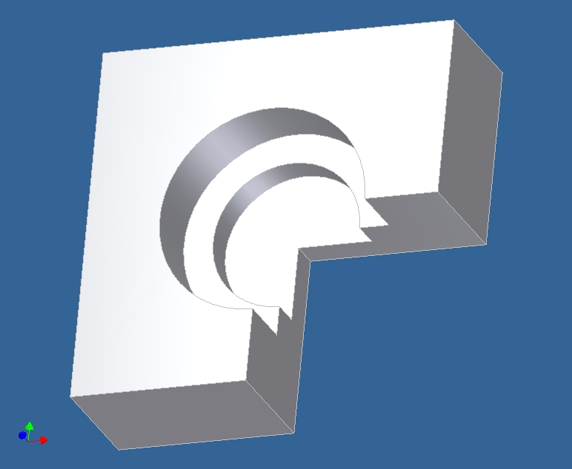
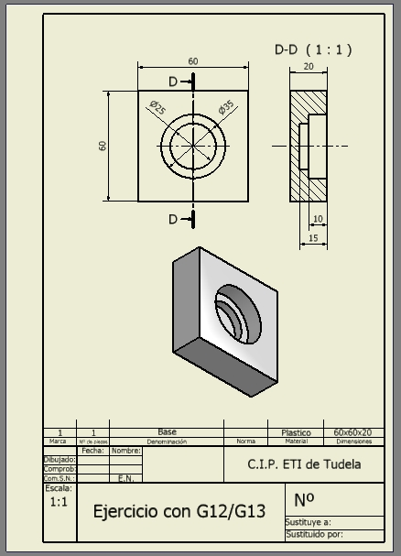

%
O00006 ;
G17 G40 G80 G90;
T1 M06 ;
S1061 M03
G00 G90 G54 X0. Y0.;
G43 H01 Z25. ;
G00 Z5.;
G12 D01 K12.5 Q9. Z-5. F254. ;
G12 D01 K12.5 Q9. Z-10. F254. ;
G12 D01 K12.5 Q9. Z-15. F254. ;
G12 D01 I12. K17.5 Q9. Z-5. F254. ;
G12 D01 I12. K17.5 Q9. Z-10. F254.;
G00 G90 Z50. ;
M30 ;
%
Este programa nos hace la pieza mandada, pero hay que tener en cuenta que cada ciclo termina en el centro del circulo en la coordenadas X, Y, y en Z en la profundidad que tiene en Z. Si no ponemos valor en I, es que tiene que taladrar en el centro. La cajera de Ø 35, ya partimos de de la cajera anterior que tiene un Ø 25; por eso lleva I17.5, y no hace falta poner más puesto que la fresa puede llevar lo que falta de una pasada.
También la podríamos haber puesto y seria más correcto:
%
O00006 ;
G17 G40 G80 G90;
T1 M06 ;
S1061 M03
G00 G90 G54 X0. Y0.;
G43 H01 Z25. ;
G00 Z5.;
G12 D01 K12.5 Q9. Z-5. F254. ;
G12 D01 K12.5 Q9. Z-10. F254. ;
G12 D01 K12.5 Q9. Z-15. F254. ;
G12 D01 I17.5 Z-6. F254. ;
G12 D01 17.5 Z-10. F254.;
G00 G90 Z50. ;
M30 ;
%

Ya que la cajera de Ø25, ya esta hecha, y la cajera de Ø35 podría llevarlo de una pasada.
Otra forma de trabajar es en incremental, y se utilizaría para cuando la profundidad de la cajeras es mayor que la mitad de la fresa, hay que tener que hay que sumar la distancia de Z de partida más la profundidad total. Y acordarnos en volver a coordenadas absolutas nada más terminar la cajera. El ejercicio anterior seria :

%
O00006
G17 G40 G80 G90
T1 M06
S1061 M03
G00 G90 G54 X0. Y0.
G43 H01 Z25.
G00 Z5.
G12 G91 D01 K12.5 Q9. L4 Z-5. F254.
G90 Z-10.
G12 D01 I17.5 Z-10. F254.
G00 G90 Z50.
M30
%
La primera pasada en Z seria Z=0, la segunda Z=-5, la tercera Z=-10, la cuarta seria Z=-15.

G17 XY / G18 XZ / G19 YZ selección del plano de trabajo (Grupo 02):

Hay tres G-códigos para la selección de plano de trabajo, que se utilizan para definir a los dos ejes, de cualquiera de las X, Y o Z, La selección plano es modal. Hay tres códigos G utiliza para seleccionar el plano de trabajo, el G-17 para el plano XY , G18 para el plano XZ, y G19 para el plano YZ. Cuando la máquina está encendida, el valor predeterminado para la selección del plano de trabajo es el G17. Esto significa que se mueve circular G02 o G03 en el plano XY ya está seleccionados sin necesidad de programar en un G17, por lo que el G17 plano XY será siempre activa al encender la máquina. Si desea realizar movimientos helicoidales G02 o G03 en cualquiera G17, G18, G19 o es posible gracias a la programación del eje lineal que no está en el plano que se seleccionado. Este tercer eje se mueve a lo largo del eje especificado de manera lineal mientras que los otros dos ejes se mueven en un movimiento circular alrededor del tercer eje. La velocidad de cada eje se controla para que la tasa de hélice coincide con el programado velocidad de avance.
Definición de G17 – Es el plano de trabajo en el que el trabajador esta mirando hacia abajo desde arriba en la mesa XY. Esto define el movimiento de la herramienta relativo a la mesa.

Definición de G18 - Es el plano de trabajo en el que el trabajador esta mirando desde la parte trasera de la máquina hacia el panel frontal de control.

Definición de G19 - Es el plano de trabajo en el que el trabajador esta mirando desde el lateral de la máquina donde se monta el panel frontal de control.

G20 Programación de las cotas en pulgadas /
G21 Programación de las cotas en milímetros o sistema métrico (Grupo 06).

Los códigos G20 (pulgadas) y G21 (mm) se utilizan para indicar en que sistema van a ir los los valores de las cotas pulgadas/métrico debería realizarse con el Ajuste del parámetro numero nueve.

G28 Retorno a la posición del cero máquina (grupo 0).

Retorna rápidamente todos los ejes al cero de la máquina. Home G28 también pondrá a cero a un único eje de la misma forma que si introduce la letra del eje y pulsa el botón Home G28. PRECAUCIÓN! No existe un mensaje de advertencia que alerte al operador sobre cualquier posible choque. Por ejemplo, si el eje Z está entre piezas sobre la mesa cuando se ponen a cero X o Y, puede producirse un choque.
Si en un programa ponemos G28 X0; Esto buscara el cero máquina solo en el eje X, ¡OJO¡ es sobre el cero máquina y no sobre el cero pieza.

Ciclos fijos:
Introducción

Los ciclos fijos se utilizan para simplificar la programación. Se utilizan para las operaciones repetitivas como taladrar, roscar, cajeras y mandrilar. El ciclo fijo se ejecuta cada vez que se programa un movimiento del eje X y/o Y.
El posicionamiento de un ciclo fijo en los ejes X y/o Y puede ser realizado bien de forma absoluta (G90) o incremental (G91). El movimiento incremental (G91) en un ciclo fijo es útil a menudo con un contador de bucle (Lnn) que repetirá la operación de ciclo fijo ese número de veces con cada movimiento incremental X o Y por el ciclo fijo.

Cancelar un ciclo fijo

El código G80 se utiliza para cancelar todos los ciclos fijos; tenga en cuenta que un código G00 o G01 también cancelará un ciclo fijo. Una vez seleccionado, un ciclo fijo permanece activo hasta que se cancela con G80, G00 o G01.

G98 / G99 Retornar punto inicial de ciclo fijo (Grupo 10)

Cuando termina de ejecutar el ciclo fijo termina en el plano de partida si ponemos G98 o en el plano de referencia si ponemos G99.

Es conveniente poner el G99 ó G98 puesto que si no coge el ultimo que haya ejecutado.

G81 Ciclo fijo de taladrado (Grupo 09).

G98 / G99 Si ponemos G98 retorna al terminar el ciclo fijo al punto de partida y G99 retorna al plano de referencia.
F Avance en milímetros por minuto.
L Número de orificios a taladrar si se utiliza G91 (Modo Incremental).
R Posición del plano R (posición por encima de la pieza).
X Comando de movimiento del eje X.
Y Comando de movimiento del eje Y.
Z Posición del eje Z en el fondo del taladro.

Es aconsejable que la profundidad del taladrado con el ciclo fijo G81 no supere las cuatro veces la profundidad del diámetro de la broca. Si sería superior se consideraría como taladro profundo y se emplearía el ciclo fijo G83.
Este código G81 es modal de modo que se activa hasta que sea cancelada.
Utilice G98 y G99 para la posición final en el eje Z. En el eje X y Y termina donde ha comenzado.
A la profundidad del taladro hay que sumarle la punta de la broca (0.3 x diámetro).

G82 Ciclo fijo de taladrado de Ciego (Grupo 09)

G98 / G99 Si ponemos G98 retorna al terminar el ciclo fijo al punto de partida y G99 retorna al plano de referencia.
F Avance en milímetros por minuto
L Número de orificios si se utiliza G91 (Modo Incremental)
P El tiempo de pausa en la parte inferior del agujero.
R Posición del plano R (posición por encima de la pieza)
X Posición del eje X del orificio
Y Posición del eje Y del orificio
Z Posición en la parte inferior del orificio
Nota de Programación: G82 es similar a G81 excepto en que tiene la opción a programar una pausa (P) cuando llega al fondo del agujero.

G70 Círculo completo de patrones taladrado (Grupo 00)

I Radio (+CCW / -CW).
J Ángulo de inicio (0 a 360.0 grados CCW (sentido antihorario).
L Número de agujeros espaciados por igual alrededor de un círculo completo.
Este ciclo por si solo no hace nada. Este código G no modal debe utilizarse con uno de los ciclos fijos G73, G74, G76, G77, o G81 al G89. Un ciclo fijo debe estar activo para que en cada posición, se realice una función de taladro o roscado.

La herramienta debe estar situado en el centro del círculo, ya sea en un bloque anterior o en el bloque G70. G70 pertenece al Grupo de cero y por lo tanto no es modal. Para una G70 para que funcione correctamente, tiene que ir acompañada con cualquiera de los ciclos fijos G73, G74, G76, G77, o G81 al G89.
Ejemplo:
En la pieza anterior de las cajeras realizar cuatro taladros con la bailarina de Ø12 una profundidad de 10, a 45º, y la cajera de Ø 35.tal como se indica en el dibujo.
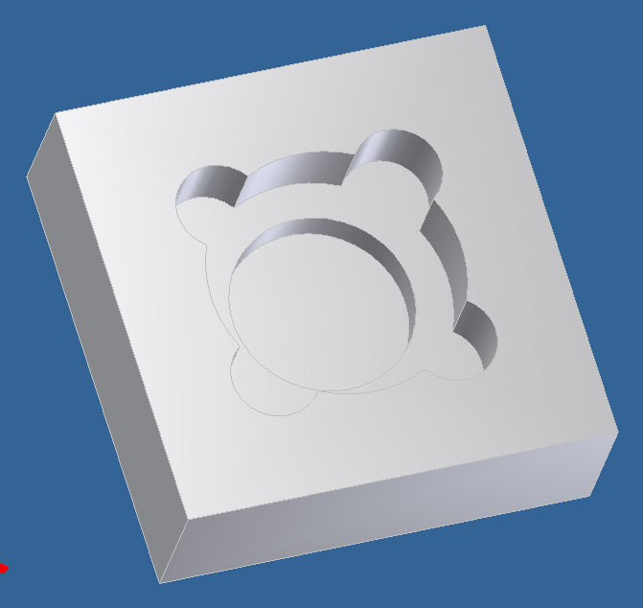
%
O00004
G54 G90
T1 M06
G00 X0. Y0 Z50.
S1063 F255. M03
G81 G70 I17.5 J45. L4 R3. Z-10.
M30
%

G71 Arco de patrones taladrado (Grupo 00)

I Radio (+CCW / -CW)
J Ángulo de inicio (grados CCW (sentido antihorario)
K Distancia angular de los taladros (+ o -)
L Número de agujeros
Este código G no modal es similar a G70 excepto que no está limitado a un círculo completo. G71 pertenece al Grupo 00 y por tanto no es modal. Un ciclo fijo debe estar activo para que en cada posición, se realice una función de taladro o roscado.

G72 Agujeros para tornillos a lo largo de un ángulo (Grupo 00)

I Distancia entre orificios (+CCW / -CW)
J Ángulo de línea (grados CCW (sentido antihorario) desde la horizontal)
L Número de agujeros
Este código G no modal taladra un número de agujeros "L" en una línea recta en el ángulo especificado. Funciona de forma similar a G70. Para que un G72 trabaje correctamente, un ciclo fijo debe estar activo para cada posición, se realiza una función de taladro o roscado.

Realizar el ejercicio siguiente:

%
o00005
G54 G90;
G0 X25. Y35. S3183 F190 M3;
T1 M6;
G0 G43 H1 Z50.;
G99 G81 G71 I10. J0. K30. L10 R5. Z-18.;
G0 X25. Y15.;
G99 G81 G71 I10. J60. K-30. L9 R5. Z-18.;
G0 X55. Y10. Z50.;
G99 G81 G72 I5. J15. L7 R5. Z-18.;
G72 I5. J105. L7 R5. Z-18.;
G72 I5. J195. L7 R5. Z-18.;
G72 I5. J285. L6 R5. Z-18.;
G80 G0 Z50.;
M30;
%

¡OJO! Con el número de repeticiones (L) en el cuadrado. En este caso la primera vez es L=7, en el segundo ciclo fijo L=7, en la tercera L=7, y el la cuarta es L=6. Hay que tener en cuenta que al terminar el ciclo en las coordenadas de X e Y del último taladro, va a tomar éste como el principio de la línea y repetirá el taladro.

G83 Ciclo fijo de taladrado usando avances cortos (Grupo 09)

G98 / G99 Si ponemos G98 retorna al terminar el ciclo fijo al punto de partida y G99 retorna al plano de referencia.
F Avance en milímetros por minuto
I^{B} Tamaño de la profundidad del primer corte
J^{B} Cantidad para reducir la profundidad del corte en cada pasada
K^{B} Profundidad mínima de corte
L Número de orificios si se utiliza G91 (Modo Incremental)
P Pausa al final del último avance corto, en segundos (Pausa)
Q^{A} Profundidad de corte, siempre incremental
R Posición del plano R (posición por encima de la pieza)
X Posición del eje X del orificio
Y Posición del eje Y del orificio
Z Posición del eje Z en el fondo del orificio
El taladrado profundo se considera a partir de cuatro veces su diámetro. Y tiene dos formas de realizar este taladro:
Forma A:)
Esta forma consiste en que la profundidad que mete cada pasada es siempre la misma y se indica con el valor de la Q.
Ejemplo:
Hacer un taladro de diámetro cuatro y de 42 mm de profundidad.
%
O00006
G54 G90;
G0 X0. Y0.;
T1 M6;
G0 G43 H1 Z50. S3183 F190. M3;
G83 G98 Z-42. R3. Q7. P1.,
M30;
%
- La primera pasada llegaría hasta Z = -4, (7-3= 4, hay que quitar en la primera pasada la distancia que hay desde el plano de referencia hasta Z = 0).
- La segunda pasada llegaría hasta Z = -11, (4+7= 11).
- La tercera pasada llegaría hasta Z = -18, (11+7 = 18).
Así sucesivamente hasta llegar a la profundidad de Z = -42.
Tras meter cada pasada sube hasta el plano de referencia, y seguido baja en rápido hasta una distancia de taladrado por encima del fondo anterior, esta distancia se puede modificar con el setting 22 (o parámetro) y solo cuando llegue a la ultima profundización aplica la temporización P = 1.

Forma B:)
Esta forma de taladrar consiste en que la profundidad es variable. Y se realiza programando los parámetros I, J y K.
Ejemplo:
Hacer un taladro de diámetro cuatro y de 42 mm de profundidad.
%
O00007
G54 G90;
G0 X0. Y0.;
T1 M6;
G0 G43 H1 Z50. S3183 F190. M3;
G83 G98 I19. J0.75 K40. P1. R3. Z-42.;
M30;
%
- La primera pasada llegaría hasta Z = -16, (19-3= 16, hay que quitar en la primera pasada la distancia que hay desde el plano de referencia hasta Z = 0).
- La segunda pasada llegaría hasta Z = -11, (0.75x19+19=30.25).
Así sucesivamente hasta llegar a la profundidad de Z = -42.
Tras meter cada pasada sube hasta el plano de referencia, y seguido baja en rápido hasta una distancia de taladrado por encima del fondo anterior, esta distancia se puede modificar con el setting 22 (o parámetro) y solo cuando llegue a la ultima profundización aplica la temporización P = 1. Con el setting 52 se puede variar en vez que salga cada vez al plano de referencia, a lo que pongamos en este parámetro.
G84 Ciclo fijo roscado (Grupo 09)

G98 / G99 Si ponemos G98 retorna al terminar el ciclo fijo al punto de partida y G99 retorna al plano de referencia.

F Avance en milímetros por minuto
L Número de orificios si se utiliza G91 (Modo Incremental)
R Posición del plano R (posición por encima de la pieza)
X Posición del eje X del orificio
Y Posición del eje Y del orificio
Z Posición del eje Z en el fondo del orificio.
La variación de velocidad y de avance NO puede cambiarse durante el funcionamiento de el ciclo de roscado G74 y G84.
Ojo que esta fresadora tiene la opción de ir G95 avance por revolución, y en la F se pondría el paso.
Si no hemos indicado el sentido de giro, el se pondrá en marcha (M3) cuando llegue al plano de referencia.

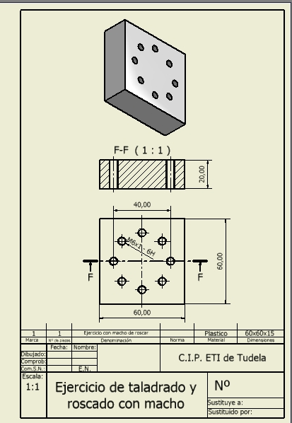

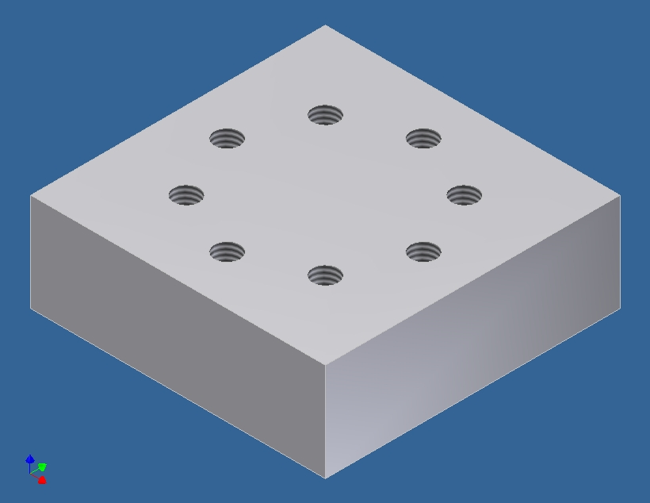

%
O00008 (EJERCICIO ROSCADO);
G54 G90;
G00 X0. Y0. ;
T1 M06 (BROCA DE 5,25) ;
G43 H01 Z50. F150. S2666 M03;
G81 G99 G70 I20. J0. L8 R3. Z-24. ;
G00 X0. Y0. Z50. ;
T2 M06 (MACHO M6) ;
G94 G43 H02 Z50. S600 F600. ; (G95 G43 H02 Z50. S600 F1.;)
G84 G70 G99 I20. J0. L8 R3. Z-24. ;
G00 Z50.;
M30 ;
%

G85 Ciclo fijo de mandrinado (Grupo 09)

G98 / G99 Si ponemos G98 retorna al terminar el ciclo fijo al punto de partida y G99 retorna al plano de referencia.
F Avance en milímetros por minuto
L Número de orificios si se utiliza G91 (Modo Incremental).
R Posición del plano R (posición por encima de la pieza).
X Posición del eje X de los orificios.
Y Posición del eje Y de los orificios.
Z Posición del eje Z en el fondo del orificio.

Del plano de partida al plano de referencia lo realiza en G0, del plano de referencia al fondo lo realiza en G1 con el avance programado y el retroceso hasta el plano de referencia lo hace en G1 con el avance programado, del Plano de referencia al plano de partida lo hace en G0 y el retroceso lo hace en marcha.

G86 Ciclo fijo de parada y de mandrinado (Grupo 09)

G98 / G99 Si ponemos G98 retorna al terminar el ciclo fijo al punto de partida y G99 retorna al plano de referencia.

F Avance en milímetros por minuto
L Número de orificios si se utiliza G91 (Modo Incremental).
R Posición del plano R (posición por encima de la pieza).
X Posición del eje X de los orificios.
Y Posición del eje Y de los orificios.
Z Posición del eje Z en el fondo del orificio.
Del plano de partida al plano de referencia lo realiza en G0, del plano de referencia al fondo lo realiza en G1 con el avance programado y el retroceso hasta el plano de referencia lo hace en G0 y parado el giro, del plano de referencia al plano de partida lo hace en G0 y se pone en marcha en el mismo sentido de giro.
G87 Ciclo fijo de mandrinado hacia dentro y retroceso manual (Grupo 09)

G98 / G99 Si ponemos G98 retorna al terminar el ciclo fijo al punto de partida y G99 retorna al plano de referencia.

F Avance en milímetros por minuto.
L Número de orificios si se utiliza G91 (Modo Incremental).
R Posición del plano R (posición por encima de la pieza).
X Posición del eje X del orificio.
Y Posición del eje Y del orificio.
Z Posición del eje Z en el fondo del orificio.
Del plano de partida al plano de referencia lo realiza en G0, del plano de referencia al fondo lo realiza en G1 con el avance programado, cuando llega al fondo se para, en este punto la herramienta se desplaza manualmente fuera del agujero, solo deja mover el eje Z a mano. El programa continuará una vez que se pulse Cycle Start (Inicio de ciclo). Y el retroceso hasta el plano de referencia lo hace en G0 y parado el giro, del plano de referencia al plano de partida lo hace en G0 y sin girar la herramienta.
G88 Ciclo fijo de mandrinado hacia dentro, Pausa y Retroceso Manual (Grupo 09)

G98 / G99 Si ponemos G98 retorna al terminar el ciclo fijo al punto de partida y G99 retorna al plano de referencia.
F Avance en milímetros por minuto
L Número de orificios si se utiliza G91 (Modo Incremental)
P El tiempo de pausa en la parte inferior del agujero.
R Posición del plano R (posición por encima de la pieza)
X Posición del eje X del orificio
Y Posición del eje Y del orificio
Z Posición del eje Z en el fondo del orificio.
Del plano de partida al plano de referencia lo realiza en G0, del plano de referencia al fondo lo realiza en G1 con el avance programado, cuando llega al fondo se para, durante los segundos que se ponga en P. en este punto la herramienta se desplaza manualmente fuera del agujero, solo deja mover el eje Z a mano. El programa continuará una vez que se pulse Cycle Start (Inicio de ciclo). Y el retroceso hasta el plano de referencia lo hace en G0 y parado el giro, del plano de referencia al plano de partida lo hace en G0 y sin girar la herramienta.
G89 Ciclo fijo de mandrinado hacia dentro, Pausa, Mandrinado hacia fuera (Grupo 09)

G98 / G99 Si ponemos G98 retorna al terminar el ciclo fijo al punto de partida y G99 retorna al plano de referencia.
F Avance en milímetros por minuto.
L Número de orificios si se utiliza G91 (Modo Incremental).
P El tiempo de pausa en la parte inferior del agujero.
R Posición del plano R (posición por encima de la pieza).
X Posición del eje X de los orificios.
Y Posición del eje Y de los orificios.
Z Posición del eje Z en el fondo del orificio.
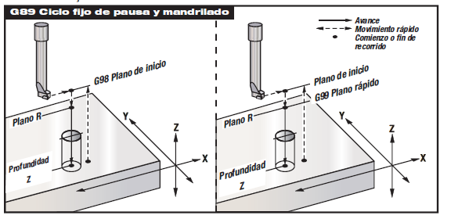

Del plano de partida al plano de referencia lo realiza en G0, del plano de referencia al fondo lo realiza en G1 con el avance programado, cuando llega al fondo se para, durante los segundos que se ponga en P. Y el retroceso hasta el plano de referencia lo hace en G1 y en marcha el giro, del plano de referencia al plano de partida lo hace en G0 y se para.

G100 Cancelar imagen especular (Grupo 00)
G101 Habilitar la imagen especular (Grupo 00)

X Comando opcional del eje-X
Y Comando del eje Y
Z Comando opcional del eje Z
A Comando del eje A
Las imágenes especulares programables se utilizan para encender o apagar cualquiera de los ejes. Cuando uno está ON, el movimiento del eje se refleja (se invierte) alrededor de la posición cero de trabajo. Estos códigos G deben usarse en un bloque de comando sin ningún otro código G. No producen ningún movimiento del eje. La parte de abajo de la pantalla indicará cuándo se refleja un eje. Véase también los Ajustes 45 al 48 para disponer de más información sobre imágenes especulares.

El formato para encender y apagar la imagen especular es:
G101 X0 = Encenderá la imagen especular para el eje X.
G100 X0 = Apagará la imagen especular para el eje X.
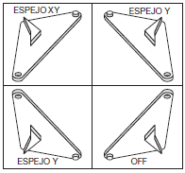

Imagen especular y compensación de la herramienta de corte
Al utilizar la compensación de la herramienta de corte con la imagen especular, siga esta guía: Después de encender o apagar la imagen especular con G100 o G101, el siguiente movimiento debería ser hasta una posición con coordenadas de trabajo diferentes a la primera. El siguiente código es un ejemplo:

Nota: haciendo el espejo de sólo uno de los ejes X o Y hará que la herramienta de corte se mueva a lo largo del lado opuesto de un corte. Además, si se selecciona la imagen especular para un sólo eje de un plano de movimiento circular (G02, G03) entonces se le pone en inversa, y los comandos de la compensación de la herramienta de corte izquierda o derecha (G41, G42) son puestos en inversa.
NOTA: Al fresar una forma con movimientos XY, encendiendo MIRROR IMAGE (Imagen especular) para sólo uno de los ejes X o Y hará que cambie el fresado en ascenso a fresado convencional y/o el fresado convencional a fresado en ascenso. Como resultado, puede que no obtenga el tipo de corte o acabado deseado. Utilizando Imagen epecular de los dos, X e Y, eliminará este problema.

Ejemplo:
Realizar la figura con bolígrafo.

%
O00117 (PRUEBA ESPEJO)
T1 M06
S1000 M03
G54
G43 H01
G00 X30. Y0. Z5.
G01 Z-0.5 F300.
G01 X30. Y20. ,R3.
G03 X40. Y30. R10.
G03 X20. Y30. R10. ,R3.
G01 X0. Y30.
G101 X0. (espejo del eje X)
G00 Z5.
G00 X30. Y0.
G01 Z-0.5
G01 X30. Y20. ,R3.
G03 X40. Y30. R10.
G03 X20. Y30. R10. ,R3.
G01 X0. Y30.
G100 X0. (Anulación de espejo del eje X)
G101 Y0. (Espejo del eje Y)
G00 Z5.
G00 X30. Y0.
G01 Z-0.5
G01 X30. Y20. ,R3.
G03 X40. Y30. R10.
G03 X20. Y30. R10. ,R3.
G01 X0. Y30.
G100 Y0. (Anulación de espejo del eje Y)
G101 X0. Y0. (Espejo del eje X y Y)
G00 Z5.
G00 X30. Y0.
G01 Z-0.5
G01 X30. Y20. ,R3.
G03 X40. Y30. R10.
G03 X20. Y30. R10. ,R3.
G01 X0. Y30.
G100 X0. Y0. (Anulación de espejo del eje X y Y)
G00 Z5.
G00 X100. Y100.
G40 M30
%

%
O02222 (Cruz de Malta en bolígrafo)
G54 G90
T1 M06
G43 H01 G00 X15. Y0. Z5. S1063 F255. M03
G01 Z-0.5
G02 X20. Y5. R5. F400.
G01 X30. Y5.
G03 X30. Y10. R2.5
G02 X10. Y30. R20.
G03 X5. Y30. R2.5
G01 X5. Y20.
G02 X0. Y15. R5.
G00 Z5.
G101 X0. (espejo del eje X)
G43 H01 G00 X15. Y0. Z5. S1063 F255. M03
G01 Z-0.5
G02 X20. Y5. R5. F400.
G01 X30. Y5.
G03 X30. Y10. R2.5
G02 X10. Y30. R20.
G03 X5. Y30. R2.5
G01 X5. Y20.
G02 X0. Y15. R5.
G00 Z5.
G100 X0. (Anulación de espejo del eje X)
G101 Y0. (espejo del eje Y)
G43 H01 G00 X15. Y0. Z5. S1063 F255. M03
G01 Z-0.5
G02 X20. Y5. R5. F400.
G01 X30. Y5.
G03 X30. Y10. R2.5
G02 X10. Y30. R20.
G03 X5. Y30. R2.5
G01 X5. Y20.
G02 X0. Y15. R5.
G00 Z5.
G100 Y0. (Anulación de espejo del eje Y)
G101 Y0. X0. (Espejo del eje X y Y)
G43 H01 G00 X15. Y0. Z5. S1063 F255. M03
G01 Z-0.5
G02 X20. Y5. R5. F400.
G01 X30. Y5.
G03 X30. Y10. R2.5
G02 X10. Y30. R20.
G03 X5. Y30. R2.5
G01 X5. Y20.
G02 X0. Y15. R5.
G00 Z5.
G100 X0. Y0. (Anulación de espejo del eje X y Y)
G00 X100. Y100. Z50.
M30
%

G47 Escribir un texto (Grupo 00)

Durante un comando G47, el control cambia a G91 (modo incremental) mientras escribe y entonces vuelve a cambiara G90 (modo absoluto) al terminar. Para tener el control en el modo incremental, el Ajuste 29 (G91 no modal) debe estar en off (desconectado).

E Velocidad de avance de profundización en milímetros por minuto.
F Velocidad de avance de grabación (unidades/min)
I Ángulo de rotación (-360. a +360.); por defecto es 0
J Altura del texto en pulgadas (mínimo = 0.001 pulgadas); por defecto es 1.0 pulgadas
P 0 para grabar una cadena literal
1 para grabar un número serie secuencial
32-126 para caracteres ASCII
R Plano de retorno
X X comienzo del engrabado
Y Y comienzo del engrabado
Z Profundidad de corte
Engrabamiento de número serie secuencial

Este método se utiliza para engrabar números en una serie de piezas, incrementando el número en uno cada vez. Se utiliza el símbolo # para seleccionar el número de dígitos en el número de serie. Por ejemplo:
G47 P1 (#### )
limitará el número serie para cuatro dígitos (P1 (##) limitará el número de serie a dos dígitos, etc.)

El número de serie inicial puede ser bien programado o establecido manualmente. Por ejemplo, si es programado:

G47 P1 (1234)

establecerá el número de serie a "1234."

El número de serie inicial puede ser establecido manualmente o dentro de una variable macro. La opción Macros no tiene que estar habilitada para hacer esto. Se utiliza la variable macro #599 para mantener el número de serie a escribir. Por ejemplo, cuando la variable macro #599 se establece a "1234,"
G47 P1 (#### )
producirá:
1234
Vea la sección Macros para obtener más información.

Engrabar una cadena literal

Este método se usa para engrabar el texto deseado en una pieza. El texto debería estar en la forma de un comentario en la misma línea que la sentencia P0. Por ejemplo:

G47 P0 (ENGRABAR ESTO)

producirá
ENGRABAR ESTO
Ejemplo:
Este ejemplo creará la figura mostrada.

G47 P0 X2.0 Y2.0 I45. J.5 R.05 Z-.005 F15.0 E10.0 (TEXTO A ENGRABAR)

En este ejemplo:

G47 P0 seleccionar engrabar una cadena literal
X2.0 Y2.0 seleccionar 2.0, 2.0 como punto inicial del texto.
I45. sitúa el texto en un ángulo de 45°
J.5 establece la altura del texto a 0.5 pulgadas
R.05 ordena a la herramienta de corte retroceder a 0.05 pulgadas (mm) por encima del plano de corte después de engrabar
Z-.005 selecciona un corte profundo de 0.005 pulgadas (mm)
F15.0 selecciona la velocidad de avance escribiendo de 15 unidades/min.
E10.0 Velocidad de avance cuando mete la profundidad de 10 unidades/min

M97 Llamar a sub-programa local

Este código se usa para llamar a una referenciada por un número de línea (N) dentro del mismo programa. Se requiere un código y tiene que ser igual al número de línea en el mismo programa. Esto es útil para subrutinas simples dentro de un programa; y no requiere la complicación de un programa independiente. La subrutina aún tiene que acabar con un M99. Un código Lnn en el bloque M97 repetirá la llamada de la subrutina ese nn veces.

Ejemplo de M97:

O0001
M97 P1000 L2 (El comando L2 hará que el programa ejecute la línea N1000 dos veces)
M30
N1000 G00 G90 G55 X0 Y0 (línea N que se ejecutará después de ser ejecutado M97 P1000)
S500 M03
G43 H01 Z1.
Z-.5
G01 G41 X.5 F100.
G03 YI-.5
G01 X0 G40
Z1. F50.
G91 G28 Z0
G90
M99

Ejemplo:
%
O00119 (PRUEBA ESPEJO CON M97);
T1 M06;
S1000 M03;
G54;
G43 H01;
M97 P100 L1;
G101 X0.
M97 P100 L1;
G100 X0.
G101 Y0.
M97 P100 L1;
G100 Y0.;
G101 X0. Y0.;
M97 P100 L1;
G0 X100. Y100. Z50.;
M30;
N100 G00 X30. Y0. Z5.;
G01 Z-0.5 F300.;
G01 X30. Y20. ,R3.;
G03 X40. Y30. R10.;
G03 X20. Y30. R10. ,R3.;
G01 X0. Y30.;
G0 Z5.;
M99;
%
Nota: El subprograma tiene que estar detrás del M30. Pues sino realiza un bucle sin fin.

M98 Llamada a sub-programa

Este código se usa para llamar a una subrutina o subprograma, el formato es M98 Pnnnn (Pnnnn es el número del programa llamado sin O). El subprograma tiene que estar en la lista de programa, y debe contener un M99 para retornar al programa principal. Una cuenta Lnn puede estar en la línea que contiene el M98 y provocará que la subrutina se llame nn veces antes de continuar con el siguiente bloque.

O0001 (Número del programa principal)
M98 P100 L4; (Llamar Sub-programa, Número de subprograma, Bucle 4 veces)
M30 (Fin del programa)
O0100 (NÚMERO DE SUB-PROGRAMA)
G00 G90 G55 X0 Y0
S500 M03
G43 H01 Z1.
Z-.5
G01 G41 X.5 F100.
G03 YI-.5
G01 X0 G40
Z1. F50.
G91 G28 Z0
G90
M99

M99 Bucle o retorno al programa principal

Este código se usa para devolver al programa principal desde una subrutina o macro, el formato es M99 Pnnnn (Pnnnn es el número de la línea del programa principal al que regresar). Este código también causará que el programa principal se repita de nuevo al principio sin parar cuando se le utiliza en el programa principal.

Notas de programación - Puede simular comportamiento Fanuc utilizando el código siguiente:

programa llamante: Haas Fanuc
O0001 O0001
... ...
N50 M98 P2 N50 M98 P2
N51 M99 P100 ...
... N100 (continúe aquí)
N100 (continúe aquí) ...
... M30
M30
subrutina: O0002 O0002
M99 M99 P100

Ejemplo:

%
O02224 (Cruz de Malta en boli Y M98);
M98 P2225 ;
G101 X0. ;
M98 P2225 ;
G100 X0. ;
G101 Y0. ;
M98 P2225 ;
G100 Y0. ;
G101 X0. Y0. ;
M98 P2225 ;
G100 X0. Y0. ;
G00 X100. Y100. Z50. ;
M30 ;
%

%
O02225 (Subprograma de cruz de malta con G98);
G54 G90 ;
T1 M06 ;
N10 G43 H01 G00 X15. Y0. Z5. S1063 F255. M03 ;
G01 Z-0.5 ;
G02 X20. Y5. R5. F400. ;
G01 X30. Y5. ;
G03 X30. Y10. R2.5 ;
G02 X10. Y30. R20. ;
G03 X5. Y30. R2.5 ;
G01 X5. Y20. ;
G02 X0. Y15. R5. ;
N100 G00 Z5. ;
M99 ;
%

G150 Fresado de cavidades de propósito general (Grupo 00)

G98 / G99 Si ponemos G98 retorna al terminar el ciclo fijo al punto de partida y G99 retorna al plano de referencia.
D Selección de corrector de diámetro/radio de la herramienta
F Velocidad de avance
I Incremento de corte del eje X (debe ser un valor positivo) (Si se pone este no hay que poner la J)
J Incremento de corte del eje Y (debe ser un valor positivo) (Si se pone este no hay que poner la I)
K Espesor que llevara en la pasada de acabado (valor positivo).
P Número de subprograma que define la geometría de la cajera, sin la O.
Q Profundidad máxima que puede llevar la fresa en cada pasada; por regla general la mitad del diámetro (valor positivo).
R Posición en el eje Z para comienzo del ciclo o cajera, ira en G0 y cuando retroceda para meter más profundidad retorcerá hasta aquí para dar otra pasada. (Distancia por encima de la superficie de la pieza)
S Velocidad del husillo opcional
X Posición de inicio de X
Y Posición de inicio de Y
Z Profundidad final de la cavidad.
EL subprograma P no debe llevar más de 40 movimientos.
Después de cada pasada vuelve al plano de referencia.
La primera pasada levara la profundidad de Q menos la distancia de R al zeta = 0.
Hay que decir hacia donde compensa el radio de la herramienta, (G41o G42), y hay que anular G40; acordémonos de poner también DXX.
En la primera línea de la definición de la cajera, hay que poner las coordenadas de X e Y.
A la hora de hacer cajeras con islas hay que tener en cuenta que hay que seguir la misma dirección, por el tema de la compensación del radio de la herramienta. Y a la hora de cerrar la isla y pasar al contorno exterior hay que seguir manteniendo la compensación del radio de la herramienta en la misma dirección.
El ciclo termina dependiendo si hemos puesto G99 o G98; con G99 terminara en las coordenadas de X e Y donde a comenzado y en Z en el plano de referencia, con G98 terminara en las coordenadas de X e Y donde a comenzado y en Z en el plano de partida.
Ejercicio nº 1 con G150 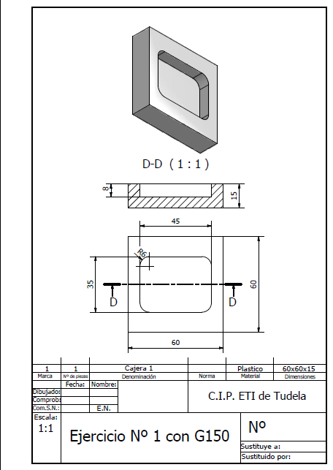

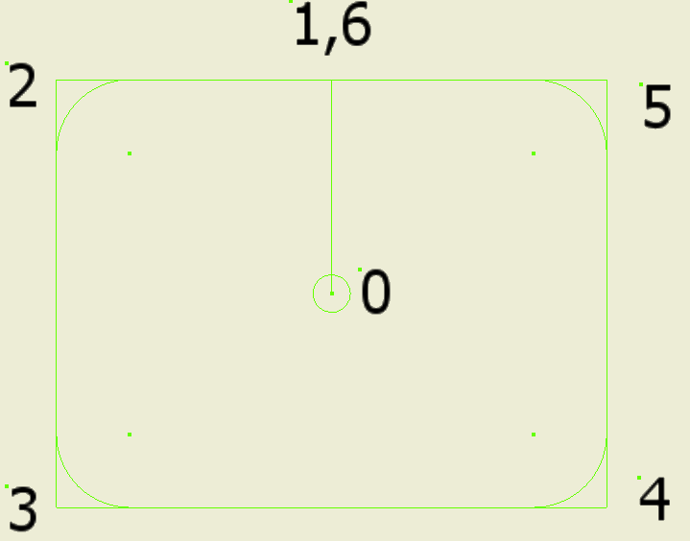

%
o01001(Cajera rectangular );
G90 G54;
T1 M1 (Bailarina de Ø 12 mm.);
G0 X0. Y0.;
G0 G43 H1 Z50. S1061 F254. M3;
G150 G98 G41 D1 R3. J9 K0.5 P01002 Q6. Z-8.;
G0 Z30.;
M30;
%

%
O01002 (SUBPROGRAMA PARA G150 EN O01001);
G01 X0. Y17.5 (1);
X-22.5 (2);
Y-17.5 (3);
X22.5 (4);
Y17.5(5);
X0. (6);
M99

Ejercicio nº 2 con G150

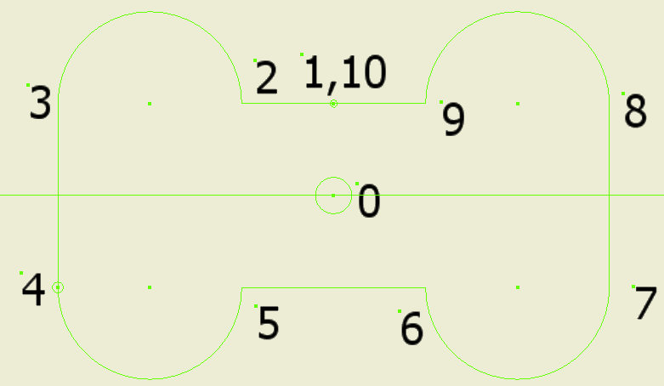

%
o01003 (Cajera con curvas);
G90 G54;
T1 M6(Bailarina de Ø 12 mm.);
G0 X0. Y0.;
G0 G43 H1 Z50. S1061 F254. M3;
G150 G98 G41 D1 R3. J9 K0.5 P01004 Q6. Z-8.;
G0 Z30.
M30;
%

%
o01004 (SUBPROGRAMA PARA G150 EN O01003);
G1 X0. Y10.(1);
X-10.(2);
G3 X-30.Y10. R10.(3);
G1 X-30. Y-10.(4);
G3 X-10. Y-10. R10.(5);
G1 X10. Y-10.(6);
G3 X30. Y-10. R10.(7);
G1 X30. Y10.(8);
G3 X10. Y10. R10.(9);
G1 X0. Y10.(10);
M99
%

Ejercicio nº 3 con G150
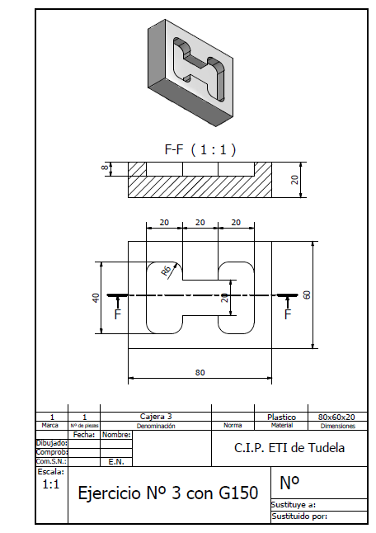

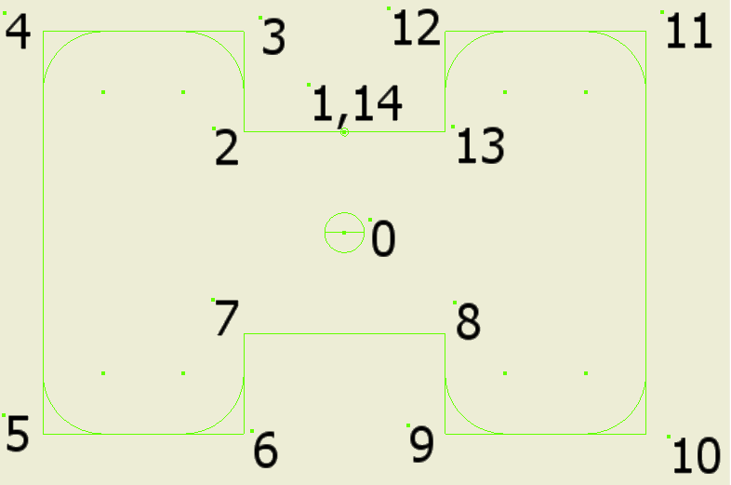

%
o01005(Cajera con dos rectángulos);
G90 G54;
T1 M6(Bailarina de Ø 12 mm.);
G0 X0. Y0.;
G0 G43 H1 Z50. S1061 F254. M3;
G150 G98 G41 D1 R3. J9 K0.5 P01006 Q6. Z-8.;
G0 Z30.
M30;
%

%
o01006(SUBPROGRAMA PARA G150 EN O01005);
G1 X0. Y10.(1);
X-10.(2);
X-10. Y20.(3);
X-30.(4);
Y-20.(5);
X-10.(6);
Y-10.(7);
X10.(8);
Y-20.(9);
X30.(10);
Y20.(11);
X10.(12);
Y10.(13);
G1 X0. Y10.(14);
M99
%

Ejercicio nº 6 con G150
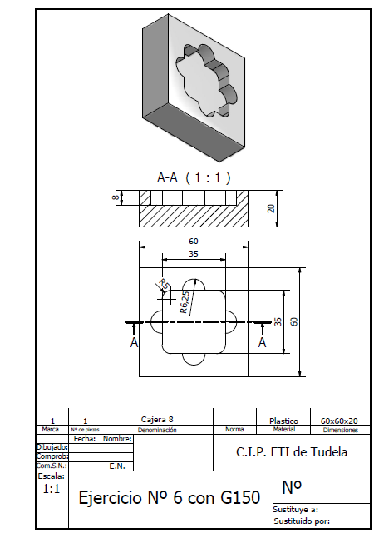

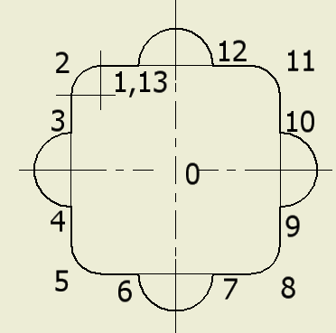

%
O01007 (Cajera cruz)
G90 G54
T1 M06 (Bailarina de X 10 mm.)
G00 X0. Y0.
G00 G43 H01 Z50. S1061 F254. M03
G150 G98 G41 D01 R3. J7.5 K0.5 P1008 Q5. Z-8.
G00 Z30.
M30
%

%
O01008 (SUBPROGRAMA PARA G150 EN O01007)
G01 X-6.25 Y17.5 (1)
X-17.5 Y17.5 (2)
X-17.5 Y6.25 (3)
G03 X-17.5 Y-6.25 R6.25 (4)
G01 X-17.5 Y-17.5 (5)
X-6.25 Y-17.5 (6)
G03 X6.25 Y-17.5 R6.25 (7)
G01 X17.5 Y-17.5 (8)
X17.5 Y-6.25 (9)
G03 X17.5 Y6.25 R6.25 (10)
G01 X17.5 Y17.5 (11)
X6.25 Y17.5 (12)
G03 X-6.25 Y17.5 R6.25 (13)
M99
%

Ejercicio con una isla nº 1 con G150
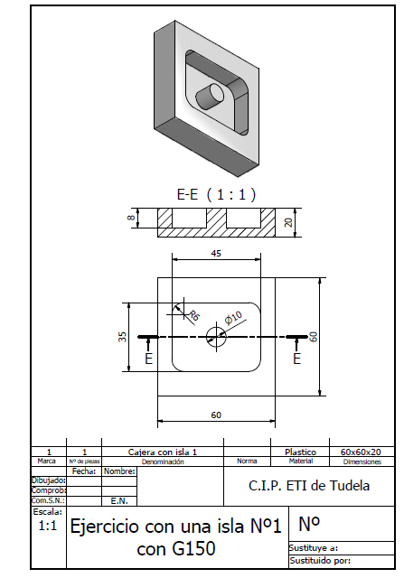

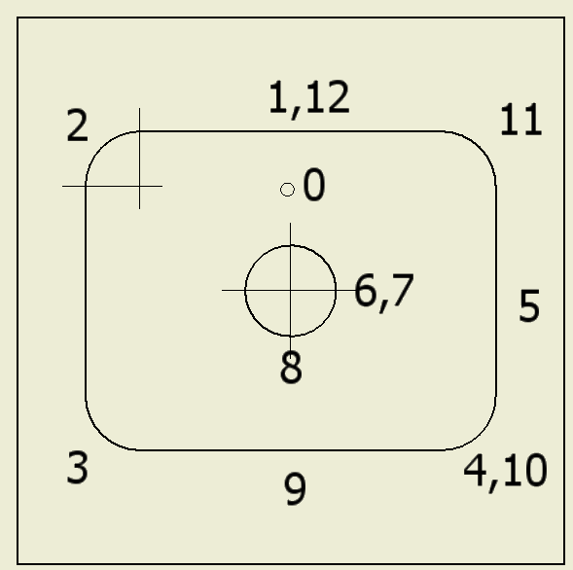

%
o01007 (CAJERA CON ISLA REDONDA);
G90 G54;
T1 M1(BAILARINA DE 12);
G0 X0. Y12.5;
G0 G43 H1 Z50. S1273 F254. M3;
G150 G98 G41 D1 R3. I9. K0.5 P01008 Q6. Z-8.;
G0 Z30.
M30;
%

%
O01008 (Subprograma de cajera con una isla redonda para o01007)
G01 Y17.5 X0.
X-22.5
Y-17.5
X22.5
X22.5 Y0.
X5. Y0
G02 X5. Y0. I-5. J0.
G02 X0. Y-5. R5.
G01 X0. Y-17.5
X22.5
Y17.5
X0.
M99
%

Ejercicio con una isla nº 2 con G150
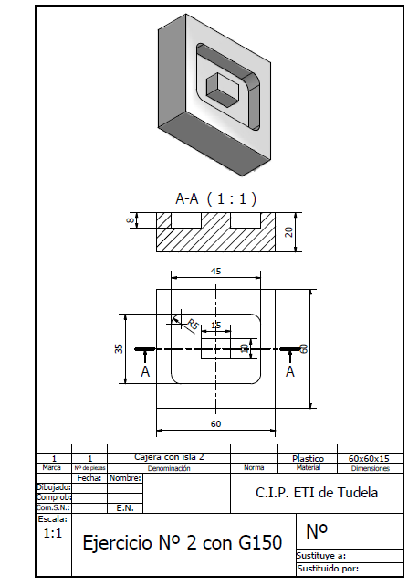
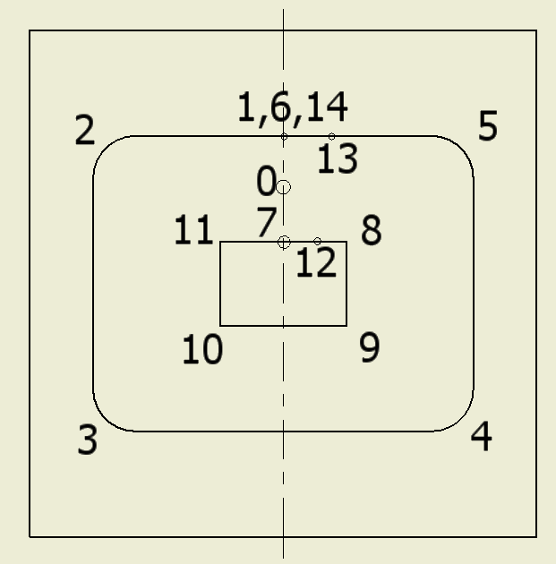

%
o01009 (CAJERA CON ISLA CUADRADA);
G90 G54;
T1 M1(BAILARINA DE 10);
G0 X0. Y11.25(0);
G0 G43 H1 Z50. S1273 F254. M3;
G150 G98 G41 D1 R3. I7.5 K0.5 P01010 Q5. Z-8.;
G0 Z30.
M30;
%

%
O01010 (SUBPROGRAMA PARA G150 EN O01009)
G01 X0. Y17.5(1);
X-22.5(2);
Y-17.5(3);
X22.5(4);
X22.5 Y17.5(5);
X0.(6);
Y5.(7);
X7.5(8);
Y-5.(9);
X-7.5(10);
Y5.(11);
X2. Y5.(12);
X2. Y17.5(13);
X0. Y17.5(14);
M99
%

Ejercicio con una isla nº 3 con G150

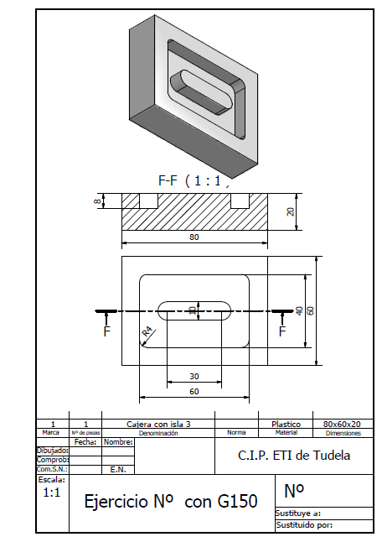

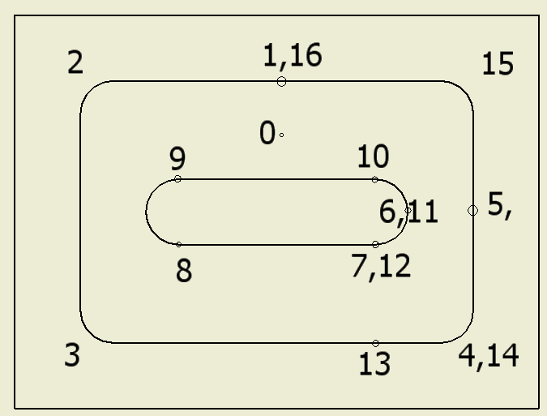

%
o01013 (CAJERA CON isla en forma de chavetero);
G90 G54;
T1 M1(BAILARINA DE 8mm);
G0 X0. Y12.5;
G0 G43 H1 Z50. S1273 F254. M3;
G150 G98 G41 D1 R3. J6. K1. P01014 Q4. Z-8.;
G0 Z30.
M30;
%

%
O01014 (SUBPROGRAMA PARA G150 EN O01013)
G01 X0. Y20.(1);
X-30. Y20.(2);
X-30. Y-20.(3);
X30. Y-20. (4);
X30. Y0.(5);
X20. Y0.(6);
G2 X15. Y-5. R5.(7);
G1 X-15. Y-5.(8);
G3 X-15. Y5. R5.(9);
G1 X15. Y5.(10);
G2 X20. Y0. R5.(11);(si l quito también funciona)
G2 X15. Y-5.(12);
G1 X15. Y-20. (13);
X30. Y-20.(14);
X30. Y20. (15);
X0. Y20. (16);
M99
%

Ejercicio con una isla nº 4 con G150
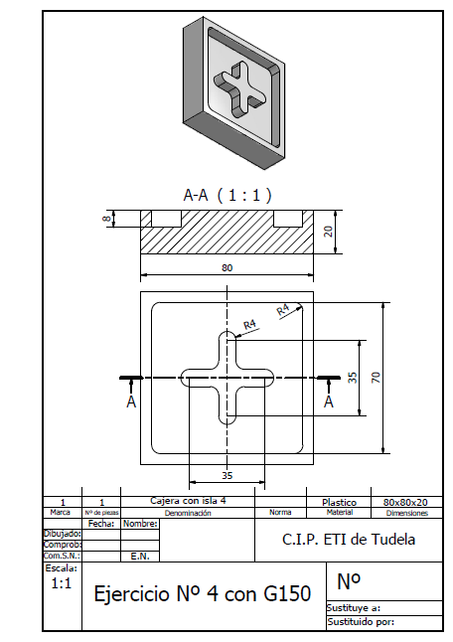
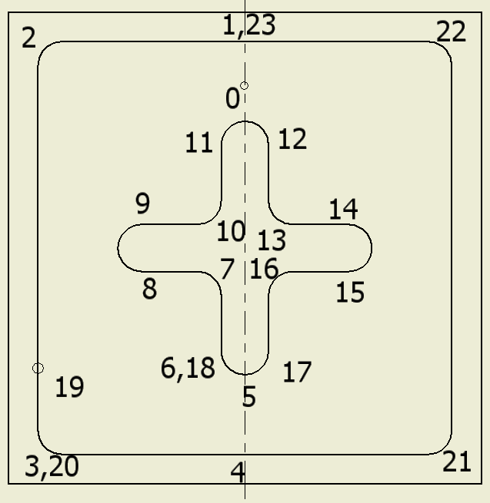
%
O01025 (CAJERA CON isla en forma de cruz)
G90 G54
T1 M01 (BAILARINA DE 8 mm)
G00 X0. Y28.25
G00 G43 H01 Z50. S1273 F254. M03
G150 G98 G41 D01 R3. I6. K0.5 P1026 Q4. Z-8.
G00 Z30.
M30
%

%
O01026 (SUBPROGRAMA PARA G150 EN O01025)
G01 X0. Y35. (1)
X-35. Y35. (2)
X-35. Y-35. (3)
X0. Y-35. (4)
X0. Y-21.5 (5)
G02 X-4. Y-17.5 R4. (6)
G01 X-4. Y-4. (7)
G01 X-17.5 Y-4. (8)
G02 X-17.5 Y4. R4. (9)
G01 X-4. Y4. (10)
X-4. Y17.5 (11)
G02 X4. Y17.5 R4. (12)
G01 X4. Y4. (13)
X17.5 Y4. (14)
G02 X17.5 Y-4. R4. (15)
G01 X4. Y-4. (16)
X4. Y-17.5 (17)
G02 X-4. Y-17.5 R4. (18)
G01 X-35. Y-17.5 (19)
X-35. Y-35. (20)
X35. Y-35. (21)
X35. Y35. (22)
X0. Y35. (23)
M99
%

Ejercicio con dos islas redondas nº 1 con G150
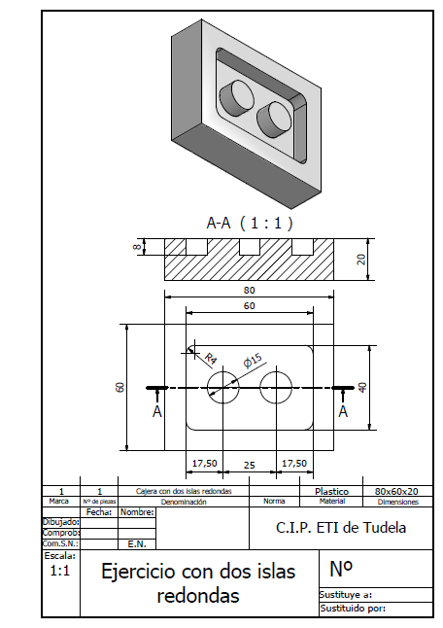

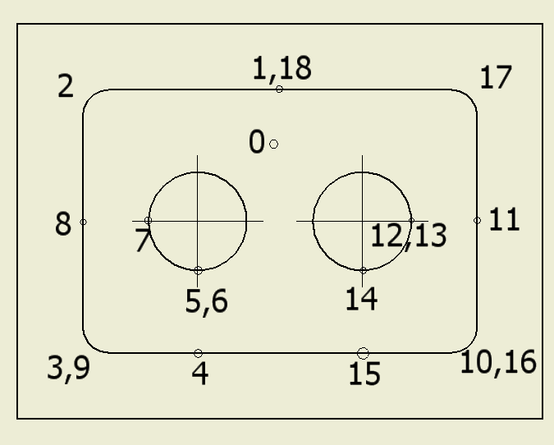

%
O01015 (cajera con dos islas redondas)
G90 G54
T1 M01 (Bailarina de 8mm)
G00 X0. Y10.
G00 G43 H01 Z50. S1061 F254. M03
G150 G98 G41 D01 R3. J9. K0.5 P1016 Q6. Z-8.
G00 Z30.
M30
%

%
O01016 (SUBPROGRAMA O01015)
G01 X0. Y20.
X-30.
Y-20. (3)
X-12.5 (4)
X-12.5 Y-7.5 (5)
G02 X-12.5 Y-7.5 I0. J7.5 (6)
G02 X-20. Y0. R7.5 (7)
G01 X-30. Y0. (8)
X-30. Y-20. (9)
X30. Y-20. (10)
X30. Y0. (11)
X20. Y0. (12)
G02 X20. Y0. I-7.5 J0. (13)
G02 X12.5 Y-7.5 R7.5 (14)
G01 X12.5 Y-20. (15)
X30. Y-20. (16)
X30. Y20. (17)
X0. Y20. (18)
M99
%

Ejercicio con dos islas cuadradas 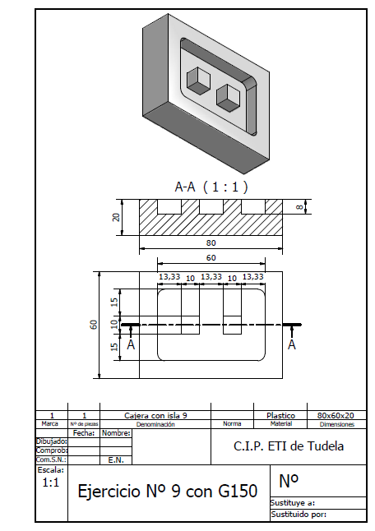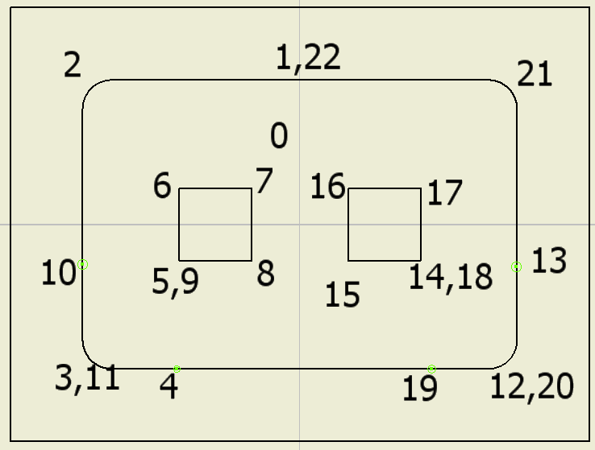
%
O01017 (cajera con dos islas cuadradas)
G90 G54
T1 M01 (Bailarina de 8mm)
G00 X0. Y10.
G00 G43 H01 Z50. S1061 F254. M03
G150 G98 G41 D01 R3. J6. K0.5 P1018 Q4. Z-8.
G00 Z30.
M30
%

%
O01018 (SUBPROGRAMA O01017)
G01 X0. Y20. (1)
X-30. (2)
Y-20. (3)
X-16.666 Y-20. (4)
X-16.666 Y-5. (5)
Y5. (6)
X-6.666 (7)
X-6.666 Y-5. (8)
X-16.666 Y-5. (9)
X-30. Y-5. (10)
X-30. Y-20. (11)
X30. Y-20. (12)
Y-5. (13)
X16.666 Y-5. (14)
X6.666 Y-5. (15)
X6.666 Y5. (16)
X16.666 Y5. (17)
X16.666 Y-5.(18)
Y-20. (19)
X30. Y-20. (20)
X30. Y20. (21)
X0. Y20. (22)
M99
%

Ejercicio brida 3D con G150
Se realiza un rectángulo 10 mm. mayor de las medidas, ya que lo vamos a realizar con una fresa de 10 mm. de diámetro. Y los puntos para la cajera con isla los situamos de la siguiente forma.
Para calcular los puntos 8, 9, 7 y 11, se realiza de la siguiente forma.

Como se ve en la figura sale un triangulo isósceles (dos lados y ángulos iguales).

$$\text{Cos}α=\frac{5}{\text{35}}=0\text{.}\text{14285}=\text{81}\text{.}\text{7867}º$$

$$\text{Sen}β=\frac{5}{\text{35}}=0\text{.}\text{14285}=8\text{.}\text{2132}º$$

8.2132x2=16.4264º

$$\text{Sen}\text{16}\text{.}\text{4264}=\frac{Y}{\text{35}}=9\text{.}\text{897}$$
$$\text{Cos}\text{16}\text{.}\text{4264}=\frac{X}{\text{35}}=\text{33}\text{.}\text{5714}$$

%
O00028(Brida 3d)
G90 G54
T1 M06(Bailarina de ø 10mm)
G00 X0 Y42.
G00 G43 H01 Z50. S1000 F200. M03
G150 G98 G41 D01 K1. J7.5 Q5. R3. P29 Z-10.(Cajera con isla)
G80
G00 Z50.
X0 Y0
G150 G98 G41 D01 K1. J7.5 Q5. R3. P30 Z-5.(Rectángulo)
G80 G40 G00 X0 Y0 Z-4.
G12 D01 K20. Q7.5 Z-11.(Cajera circular)
G00 Z100.
T2 M06 (Broca de 10mm)
G00 G43 H02 X-35. Y0 Z30. S2000 M03
G81 G99 F250. R3. Z-24.
X35.
G00 Z100. X0 Y0
M30
%

%
O00029(Programa para hacer la cajera con isla)
G01 X0 Y50. F100.
X-60.
Y-50.
X60.
Y0
X45. Y0
G02 X33.571 Y-9.897 R10.
G02 X-33.571 Y-9.897 R35.
G02 X-33.571 Y9.897 R10.
G02 X33.571 Y9.897 R35.
G02 X33.571 Y-9.897 R-10.
G01 X33.571 Y-50.
G01 X60. Y-50.
G01 X60. Y50.
G01 X0 Y50.
M99
%

%
O00030 (programa para hacer la cajera rectangular de 50x40)
G01 X0 Y25.
X-20.
Y-25.
X20.
Y25.
X0
M99
%

 | Funciones M
M00 | Parar Programa
M01 | Parada Opcional del Programa
M02 | Fin del Programa
M03 | Giro del Cabezal a Derechas
M04 | Giro del Cabezal a Izquierdas
M05 | Detiene el Cabezal
M06 | Cambio de Herramienta
M08 | Conecta el Refrigerante
M09 | Desconecta el Refrigerante
M10 | Activa el Freno del 4º Eje
M11 | Desactiva el Freno del 4º Eje
M12 | Activa el Freno del 5º Eje
M13 | Libera el Freno del 5º Eje
M16 | Cambio de Herramienta
M17 | Liberar Paleta APC y Abrir Puerta APC
M18 | Fijar Paleta APC y Cerrar Puerta APC
M19 | Orientar Cabezal (los valores P y R son una funcionalidad opcional)
M21–28 | Función M Opcional del Usuario con M – Fin
M30 | Fin del Programa y Retorno al Inicio del Programa
M31 | Activar Transportador Automático de Virutas
M33 | Detener Transportador Automático de Virutas
M34 | Acercar Manguera de Refrigerante
M35 | Alejar Manguera de Refrigerante
M36 | Pieza Paleta Lista
M39 | Rotar Torreta de Herramientas
M41 | Gama Baja de Velocidad (Normalmente la función S…. determinará esto)
M42 | Gama Alta de Velocidad (Normalmente la función S…. determinará esto)
M50 | Ejecutar Cambio de Paleta
M51– 58 | Establecer códigos M de Usuario Opcionales
M59 | Fijar Salida de los Relés
M61–M68 | Limpiar Códigos M de Usuario Opcionales
M69 | Limpiar Relé de Salida
M75 | Establecer el Punto de Referencia G35 ó G136
M76/M77 | Pantalla de Control Inactiva
M78 | Alarma Si se Encuentra la Señal de Omisión
M79 | Alarma Si No se Encuentra la Señal de Omisión
M80 | Puerta Auto Abierta
M81 | Puerta Auto Cerrada
M82 | Liberar Herramienta
M83 | Pistola de Aire On
M84 | Pistola de Aire Off
M86 | Fijar Herramienta
M88 | Encender Refrigerante a Través del Cabezal
M89 | Apagar Refrigerante a Través del Cabezal
M95 | Modo Reposo
M96 | Saltar Si No hay Señal
M97 | Llamar al Sub-programa Local
M98 | Llamar al Sub-programa
M99 | Bucle o Vuelta al Subprograma
M109 | Entrada de Usuario Interactiva

Ajustes- Parámetros-Seting

1 - Auto Power Off Timer (Temporizador de apagado automático)

Este ajuste se utiliza para apagar la máquina cuando no ha sido utilizada durante cierto tiempo. El valor introducido en este ajuste es el número de minutos (se recomienda 15 minutos) que la máquina permanecerá inactiva hasta que se apague. La máquina no se apagará mientras se ejecute un programa, y el tiempo (número de minutos) volverá a cero cada vez que se pulsen los botones o que se utilice el volante de avance. La secuencia de apagado automático da al operador un aviso de 15 segundos antes de apagar; y al oprimir cualquier tecla, la secuencia se interrumpirá.

2 - Power Off at M30 (Apagado en M30)

Apaga la máquina al final de un programa (M30) si este ajuste está puesto en "On" (Activado). La máquina dará al operario una advertencia de 30 segundos una vez que se alcance un M30; y al oprimir cualquier tecla, la secuencia se interrumpirá.

4 - Graphics Rapid Path (Trayectoria rápida de gráficos)

Este botón cambia la forma en que se ve un programa en modo Graphics (Gráficos). Si se fija en "Off" (Apagado), los movimientos rápidos no dejan rastro. Si se fija en "On" (Encendido) los movimientos rápidos de la herramienta dejan una línea punteada en la pantalla.
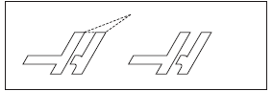
ON OFF
5 - Graphics Drill Point (Punto de taladro de gráficos)

Este botón se cambia la forma en que se ve un programa en modo Graphics (Gráficos). Si se fija en ON, cualquier movimiento en el eje Z dejará una marca X en la pantalla. Si se fija en OFF, no se agregará nada a la pantalla de gráficos.

ON OFF

6 - Front Panel Lock (Bloqueo de las teclas del panel frontal CW/CCW)

Cuando está en "On" este Ajuste deshabilita el los botones CW y CCW (a favor y en contra de las agujas del reloj) del husillo y nos dará un mensaje de MACHINE LOCKED.

7 - Parameter Lock (Bloqueo de parámetro)

Activando este Ajuste se impedirá que se cambien los parámetros, salvo los parámetros 81-100. Tenga en cuenta que se activa este parámetro cuando se enciende el control.

8 - Prog Memory Lock (bloqueo de memoria de programa)

Este ajuste bloquea las funciones de edición de la memoria (Alterar, Insertar, etc.) cuando se encuentra "ON" (Encendido).

29 - G91 No-modal

Activando este ajuste (On) se utilizará el comando G91 únicamente en el bloque de programa en que se encuentre (no modal). Cuando está apagado, OFF, o se ordena un G91, la máquina utilizará todos los movimientos en increméntales para todas las líneas que realice un movimiento hasta que se encuentre con G90.

36 - Program Restart (reinicio de programa)

Cuando este ajuste está en On (Encendido), reiniciar un programa desde un punto distinto del principio dirigirá al control al ejecutar el programa entero para asegurar que las herramientas, los correctores, los códigos G y M, y las posiciones de los ejes están colocadas correctamente antes de iniciar la ejecución desde el bloque donde está el cursor. Pudiendo empezar un programa desde una línea cualquiera y el lee el programa y toma la herramienta que corresponde, las revoluciones por minuto y el avance.

Cuando está desactivado el programa se inicia sin comprobar las condiciones de la máquina. Tener este ajuste desactivado ahorra tiempo al ejecutar un programa ya probado.

82 - Language (idioma)

Existen otros idiomas distintos al Inglés en el control Haas. Para cambiar a otro idioma, elija un idioma y pulse Enter.

83 - M30 Resets Overrides

Cuando este ajuste está On, un M30 reestablecerá cualquier anulación (velocidad de avance, husillo, avance rápido) a sus valores por defecto (100%).

162 – Poner el punto decimal si te los dejas.

Cuando este ajuste está en ON (Encendido), el control añadirá un punto decimal a los valores introducidos sin un punto decimal (para ciertos códigos de dirección). Cuando este ajuste está en Off (apagado), los valores que siguen a los códigos de dirección que no incluyen puntos decimales se toman como anotaciones del operador (i.e., miles o decenas de miles). Este ajuste excluirá el valor A (ángulo de la herramienta) en un bloque G76. Por lo tanto, esta función se aplica a los siguientes códigos de dirección:

Esta funcionalidad se aplica a los siguientes códigos de dirección:
X, Y, Z, A, B, C, E, F, I, J, K, U, W

A (excepto con G76) Si se encuentra un valor G76 A que contiene un punto decimal durante la ejecución de un programa, se genera la alarma 605 Invalid Tool Nose Angle.
D (excepto con G73)
R (excepto con G71 en modo YASNAC)
Tenga en cuenta que este ajuste afecta a la interpretación de todos los programas introducidos bien manualmente o desde un disco o a través del RS-232. No altera el afecto del ajuste 77 Scale Integer F (Escalar el entero F).

163 - Disable .1 Jog Rate (desactivar velocidad de avance de .1)

Este ajuste deshabilita la velocidad más alta de desplazamiento. Si está seleccionada dicha velocidad, se la sustituye automáticamente por una velocidad inferior. Hay que apagar la maquina y volver a encender para que cojan los cambios.

